附件3：
川北医学院2021年环校长跑比赛规程
一、主办单位：
川北医学院体育运动委员会
二、承办/协办单位：
体育部、院办、院工会、宣传部、校地合作处、学工部、院团委、后勤管理处、保卫处、附二院。
三、活动时间：
2021年4月9日上午9:30在指定地点起跑。
五、参加对象：
全体在岗教职工（含人事代理）、在校学生。
六、报名时间、地点：
2021年3月31日17：00前结束报名，参加单位将报名表分组别报送体育部办公室，逾期不予编排。教师以分工会单位报名，学生以院系为单位报名，本次比赛不接受个人报名。
七、组别划分及路线
（一）教师组
教师组分男女组（约3KM）
田径场—图书信息楼广场—鸿飞路—明月路—静雅路—环山道—松山路—育才路—图书信息楼广场
（二）学生组长跑比赛
学生组分男女组（约6KM）：
田径场—图书信息楼广场—鸿飞路—明月路—静雅路—环山道—松山路—育才路—明月路—静雅路—环山道—松山路—育才路—图书信息楼广场
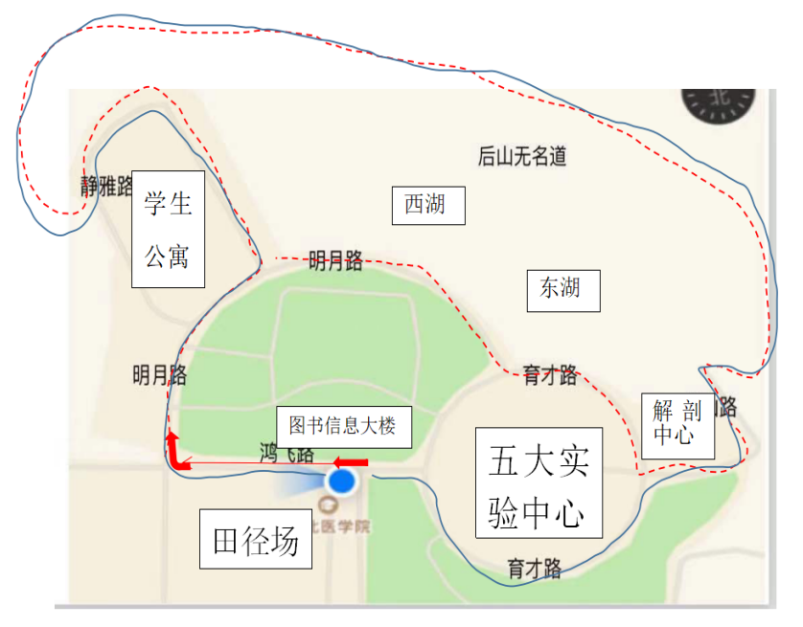
八、录取及奖励
（一）教师组男、女子组各录取前10名，跑完全程的凭号码布及检录券在纪念品领取处领取纪念品一份。
（二）学生男子组录取前30名，女子组录取前30名，获奖运动员凭名次奖券及检录券在领奖处领取奖品和证书；参加长跑比赛的未被录取运动员凭检录券在纪念品领取处领取纪念品一份。
九、其他
（一）为确保活动顺利进行，于2021年4月6日（星期三）下午18：30召开参赛单位联络员会议（地址体育部办公室）。
（二）本规程解释权属川北医学院体育运动委员会。未尽事宜，另行通知。

川北医学院体育运动委员会
2021年3月11日

